Тропа здоровья: детский садик – дом
Автор: Кордюкова Н.М. ГБОУ СОШ №305
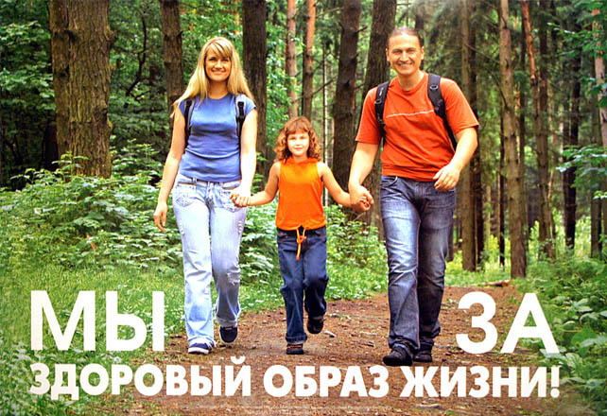
По дороге от детского сада до дома можно включить и физические упражнения. Такие занятия не требуют специального инвентаря, одежды и обуви. Условия игры ограничены лишь погодой, настроением, интересом ребенка. Главное — заниматься регулярно, многократно повторяя упражнения. Тогда у ребенка прибавится силы, ловкости и выносливости.

«Скороходы» — игра в догонялки шагом и бегом. Догоняющие и убегающие меняются ролями попеременно. Убегающий, по уговору, может спастись от осаливания, присев на корточки, коснувшись дерева и т. п.
«Канатоходцы» — ходьба по бордюру тротуара, по парапету или другому условному «канату». При необходимости ребенка подстраховывают, держа за руку. Упражнение развивает координацию движений, улучшает осанку, воспитывает смелость.
«Клеточки», или «Классики»— комбинации различных прыжков на одной и двух ногах, прямо и с поворотом. Прыгать можно по плитам, которыми вымощен тротуар, или по нарисованным мелом на асфальте «классикам» и т. п. Упражнение укрепляет мышцы ног и развивает ловкость.
«Карусель» — кружение вокруг взрослого, держась за руки. Упражнение полезно для развития вестибулярного аппарата — органа равновесия.

«Зеркало» — сюда можно включать самые различные упражнения общеразвивающего характера. Задача ребенка — повторить (в зеркальном отображении) упражнение, которое показывает папа. Для хорошо подготовленных детей это могут быть элементы ритмической гимнастики. Чтобы поддержать интерес, какие-то упражнения может показывать ребенок, а в роли «зеркала» выступать родители.
«Прыжки-считалки» — прыжки на двух ногах по ступенькам. Количество прыжков интереснее считать вслух. Упражнение укрепляет мышцы ног, развивает быстроту, ловкость и помогает совершенствоваться в счете.
«Достань веточку» — прыжки с целью коснуться намеченной веточки на кусте или дереве. Упражнение развивает координацию движений, укрепляет мышцы ног.

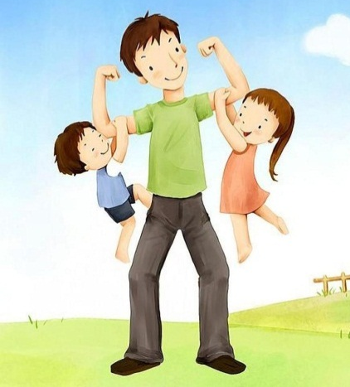

Пожалуйста, помните:
все эти задания для детей должны быть игрой - не более того!

